ЧТО ЗНАЧИТ «БЫТЬ ВНИМАТЕЛЬНЫМ»?
Быть внимательным – значит иметь хорошо развитые свойства внимания: концентрированность, устойчивость, объем, распределяемость и переключаемость.
Концентрированность - это степень сосредоточенности на одном и том же предмете, объекте деятельности.
Устойчивость – это характеристика внимания во времени. Она определяется длительностью сохранения внимания на одном и том же объекте или одной и той же задаче.
Объем внимания – это количество объектов, которое человек способен охватить при одномоментном предъявлении. К 6-7 годам ребенок может с достаточной детализацией воспринимать одновременно до 3 предметов.
В возрасте 5-7 лет следует развивать у ребенка способность как можно дольше удерживать внимание на одном и том же объекте (или задаче), а также быстро переключать внимание с одного объекта на другой. Кроме того, чтобы ребенок стал более внимательным, нужно научить его подчинять свое внимание сознательно поставленной цели (или требованиям деятельности) и подмечать в предметах и явлениях малозаметные, но существенные свойства.
Для тренировки произвольного внимания наиболее подходящими являются задачи, в которых необходимо последовательно анализировать различные признаки (или стороны) одного объекта и сравнивать их с особенностями другого.

Игры для тренировки внимания
МУХА
С помощью этой игры можно тренировать устойчивость и концентрацию внимания. Для проведения игры понадобится вырезанное из картона небольшое квадратное поле, состоящее из девяти клеток.
По клеточкам игрового поля следует перемещать воображаемую «муху». Перемещение «мухи» с одной клетки на другую происходит путем подачи ей команд «Вверх», «Вниз», «Вправо», «Влево». По одной из этих команд «муха» перемещается соответственно команде на соседнюю клетку. Исходное положение «мухи» указывается перед началом игры (например, в центре). Ведущий подает 7 команд, за которыми игрок должен внимательно проследить (без помощи пальца или указки, только глазами), после чего сделать еще три перемещения (по собственным командам). Выходить за пределы поля запрещается как ведущему, так и игроку, поэтому команда, нарушающая это правило, засчитывается как ошибка. Роль ведущего поочередно выполняют оба участника игры. Выигрывает тот, кто допустит меньше ошибок.
Игру можно усложнить путем увеличения количества команд, за которыми необходимо мысленно следить, или посредством увеличения размера поля до 4х4, 5х5, 6х6 и т.д. Переходить к большему полю желательно только тогда, когда ребенок легко справляется, как минимум, с десятью перемещениями «мухи».

КРУГИ
В эту игру ребенок может играть один или в паре с партнером. Она предназначена для тренировки устойчивости внимания и умения различать величину предмета.
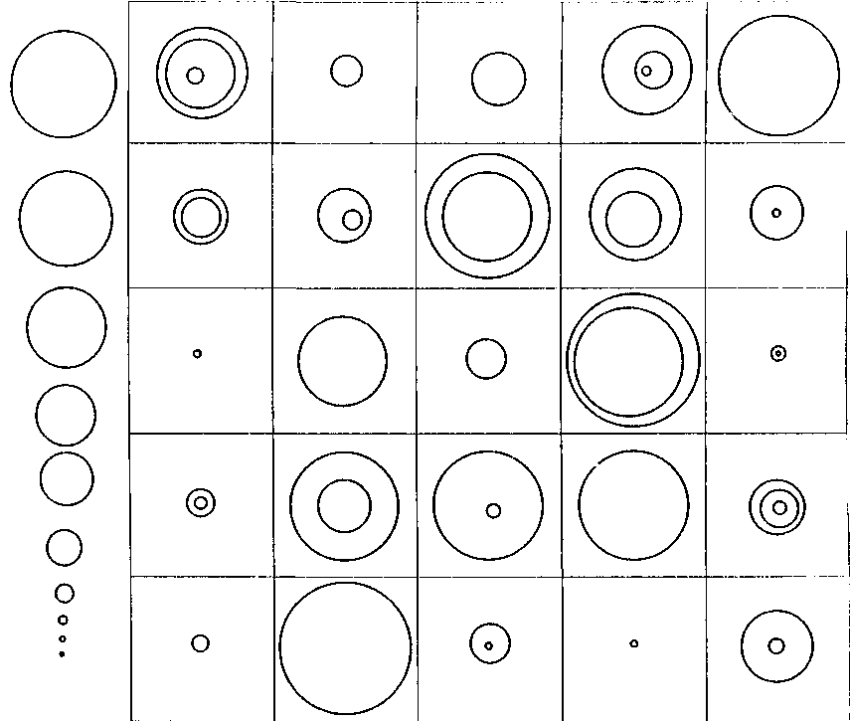
Для игры можно использовать таблицу, изображенную на рисунке.
Предложите ребенку отыскать все пустые круги в порядке уменьшения их размеров (от самого большого до самого маленького). Двойные и тройные круги следует игнорировать. Если участников двое, можно организовать соревнование между ними. Чтобы сделать игру более азартной, предложите им посоревноваться на время – кто быстрее и точнее выполнит задание.

ЦИФРЫ ПО ПОРЯДКУ
Цифры располагаются в таблице в случайном порядке. Ребенку необходимо отыскивать и называть числа в порядке возрастания, указывая их карандашом или указкой. На начальном этапе можно использовать таблицу, изображенную на рисунке.
Когда ребенок начнет легко ориентироваться в этих таблицах, составьте еще несколько аналогичных, но с большим количеством цифр. В эту игру можно играть с партнером. Предложите детям две одинаковые таблицы и организуйте соревнование, кто быстрее покажет цифры по порядку.
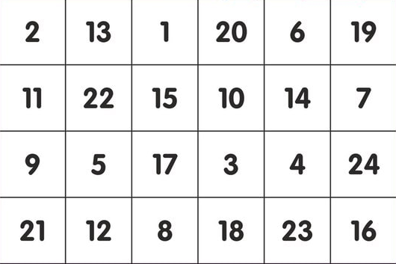
Игру можно усложнить в нескольких направлениях. Во-первых, можно нарисовать таблицу с большим количеством цифр, например, до 35. Во-вторых, можно несколько изменить задание – находить цифры в порядке убывания. Такое задание очень полезно для ребенка. Однако подобные игры лучше всего начинать с небольшого диапазона (скажем, найти цифры от 5 до 1), и лишь затем постепенно его увеличивать.

